PROPOSTA SETMANA (17-4-20) 3r
Per tal de treballar l’expressió oral en anglès haureu de fer la següent manualitat que mostra el vídeo. Mireu el document adjunt on s’explica pas a pas allò què heu de fer.
https://youtu.be/86GRfBRo628
Mètode d’entrega: Entreu al drive a la carpeta ENTREGA DE TREBALLS. Aquí pugeu el vídeo amb la gravació que haureu de fer describint la manualitat que heu fet. Es penjarà un tutorial per tal d’explicar-vos pas a pas com ho heu de fer. En cas que no pugueu o sapigueu fer-ho podeu enviar-ho al correu de l’escola: monicam@escola-agora.net.

SPIDER CRAFT
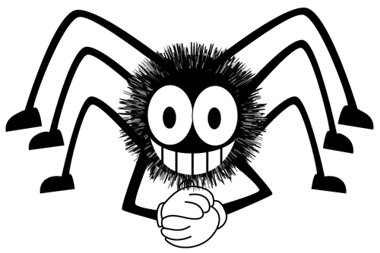
Materials
-Toilet roll tube
-Paint
-Scissors
-Glue
-Paintbrush
Instructions
- Take the toilet roll tube and cut 10 strips vertically up the tube.
- Cut two opposite strips. The spider has got 8 legs.
- Pull and fold the legs.
- Paint the tube brown, grey or black and let it dry.
- Stick the eyes.
- Paint on a smile.
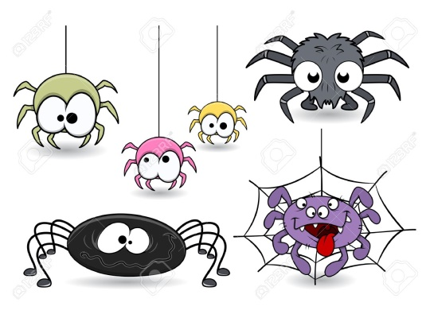

When you finish your craft you have to explain orally what does your spider look like; then, you can upload the video or the audio to drive with a photo of your craft. In case that you can’t upload the video or the audio you can also send me it to my mail: monicamscola-agora.net
For instance: My spider has got eight legs. It’s grey and she likes insects.
Quan acabeu la manualitat heu d’explicar oralment com és la vostra aranya. Llavors us podeu gravar amb el mòbil i pujar-ho al drive. En cas que no sapigueu o pugueu fer-ho podeu enviar-m ho al meu correu de l’escola:
monicam@escola-agora.net
Per exemple: La meva aranya té quatre potes. És gris I li agraden els insectes. Si algú té algún problema per tal de fer la gravació també ho pot fer per escrit.

